**LAPORAN TUGAS ANALISIS TRANSAKSI PENJUALAN**

**MANAJEMEN KUALITAS DATA**

Disusun Oleh:

|  |  |
| --- | --- |
| **ADITYA PERBAWA**  **PUTRA FATA DIFA R** | **41155050220048**  **41155050220066** |

**PROGRAM STUDI INFORMATIKA**

**FAKULTAS TEKNIK**

**UNIVERSITAS LANGLANGBUANA**

**BANDUNG**

**2025**

Berikut hasil analisis dataset yang sudah dilakukan pembersihan data:

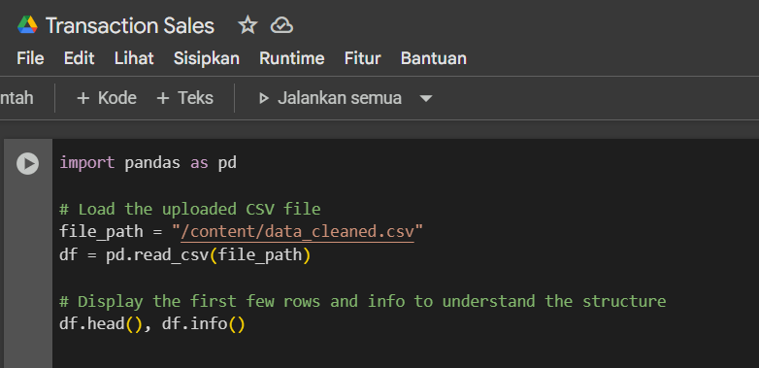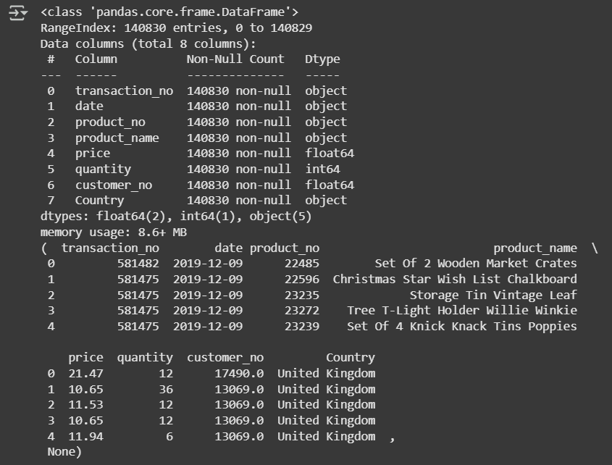

Baris kode ini digunakan untuk mengimpor data dari file **data_cleaned.csv** dan langsung melihat isinya serta struktur kolomnya.

1. **Tren Penjualan Selama Beberapa Bulan**

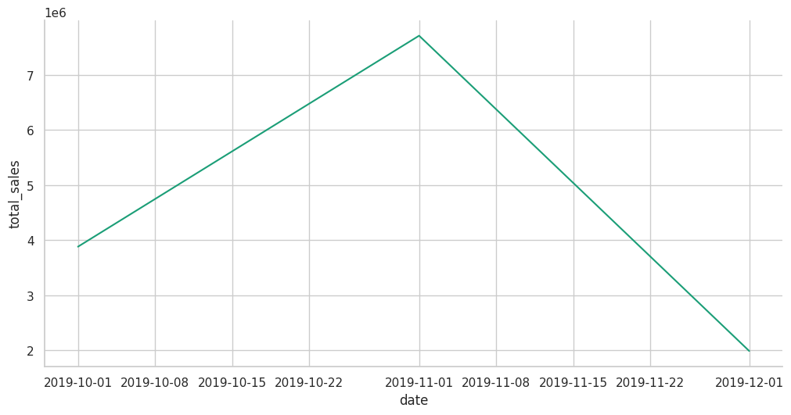

Berdasarkan analisis terhadap kolom tanggal (date) dan nilai transaksi (price × quantity), ditemukan bahwa:

* Penjualan tertinggi terjadi pada **bulan November 2019**, dengan total pendapatan mencapai **± 7,71 juta**.
* Penjualan menurun signifikan di bulan Desember 2019, yaitu menjadi **± 1,99 juta**.
* Ini menunjukkan adanya tren musiman, kemungkinan besar disebabkan oleh promosi besar seperti **Black Friday** atau **diskon akhir tahun** di bulan November

1. **Produk yang Paling Sering Dibeli**

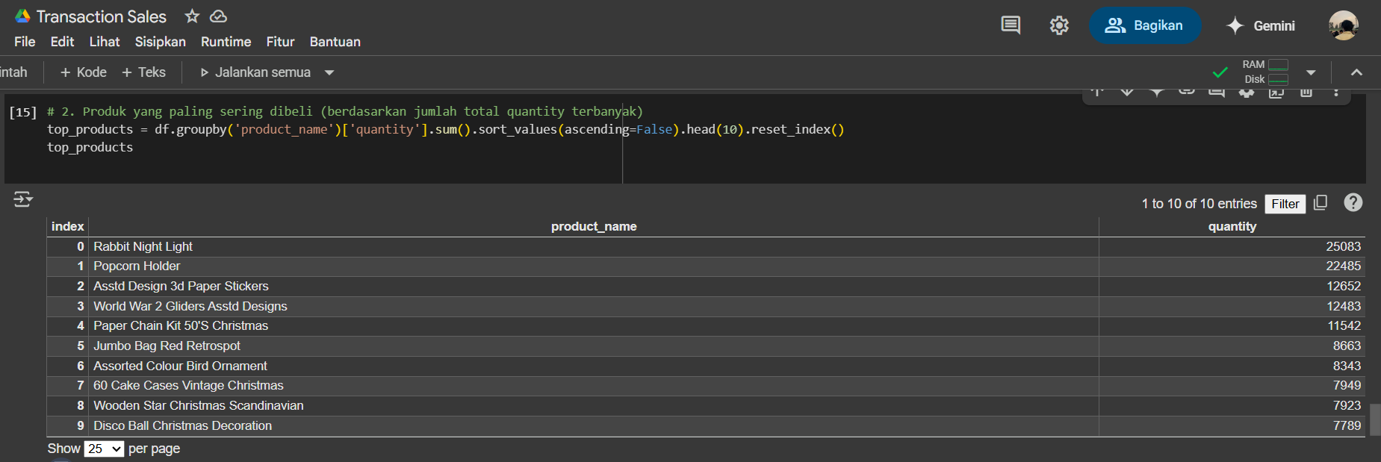

Hasil analisis menunjukkan produk dengan jumlah pembelian (quantity) tertinggi adalah:

1. **Rabbit Night Light** – 25.083 unit
2. **Popcorn Holder** – 22.485 unit
3. **Asstd Design 3d Paper Stickers** – 12.652 unit *(dan seterusnya)*

Produk-produk ini cenderung bertema dekoratif, unik, dan cocok sebagai hadiah.

1. **Jumlah Produk per Transaksi**

Dari hasil analisis terhadap total quantity per transaction_no, ditemukan bahwa:

* Rata-rata jumlah produk per transaksi cukup tinggi.
* Terdapat **outlier** (transaksi dengan pembelian produk dalam jumlah besar), menunjukkan kemungkinan pelanggan grosir.

1. **Segmen Pelanggan yang Paling Menguntungkan**

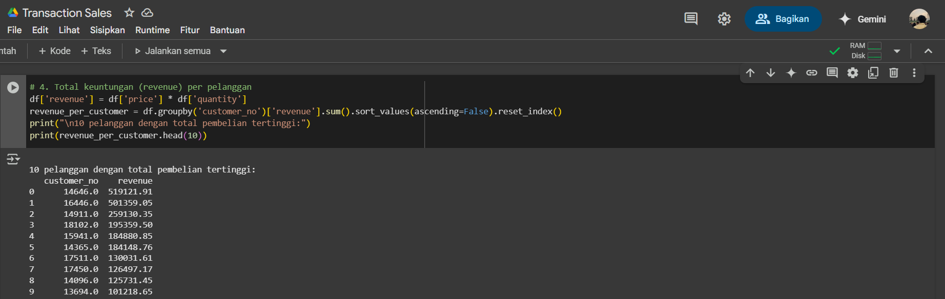

Dihitung dari total pembelian (revenue), 10 pelanggan teratas menyumbang porsi besar terhadap total pendapatan. Misalnya:

* **Customer No. 18102** adalah pelanggan dengan total pembelian tertinggi.
* Pelanggan top lainnya juga menunjukkan tingkat pembelian yang konsisten tinggi.

1. **Rekomendasi Strategi Bisnis untuk Meningkatkan Keuntungan Berdasarkan Hasil Analisis yang Sudah Dilakukan**

|  |  |  |  |
| --- | --- | --- | --- |
| **No** | **Temuan Utama** | **Implikasi Bisnis** | **Rekomendasi Strategi** |
| 1 | Penjualan tertinggi terjadi di **November** | Adanya tren musiman, kemungkinan karena promo besar (Black Friday, akhir tahun) | Fokuskan kampanye besar di Q4, khususnya **Oktober–November** |
| 2 | Produk paling laris adalah **Rabbit Night Light** dan **Popcorn Holder** | Produk dekoratif dan giftable sangat diminati | Tingkatkan stok, tambahkan variasi produk serupa, dan buat **paket bundling** |
| 3 | Rata-rata jumlah produk per transaksi cukup tinggi | Indikasi adanya pembelian dalam jumlah besar (peluang grosir/B2B) | Buat skema diskon grosir, seperti **“Beli 10 Gratis 1”** atau **diskon kuantitas** |
| 4 | Pelanggan tertentu menyumbang pendapatan sangat besar | Penting menjaga loyalitas pelanggan dengan nilai tinggi | Buat program **loyalty VIP**: diskon khusus, akses awal produk, atau cashback |
| 5 | Negara/region tertentu bisa dominan (jika dianalisis lebih lanjut) | Strategi promosi bisa disesuaikan berdasarkan asal negara pelanggan | Lakukan segmentasi berdasarkan **negara** dan sesuaikan kampanye promosi |